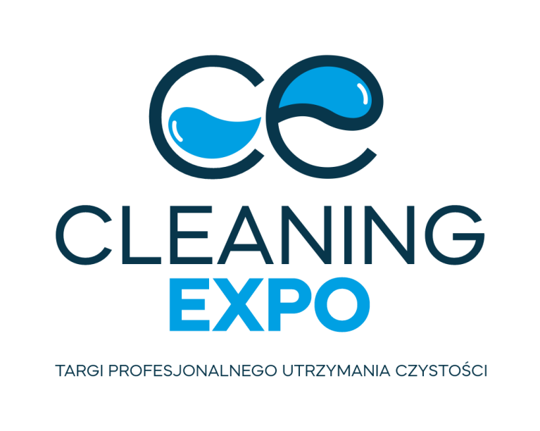

Wejdź w czysty świat biznesu – startujemy z Targami Profesjonalnego Utrzymania Czystości Cleaning Expo!

Czerpanie wiedzy od profesjonalistów z branży utrzymania czystości może doprowadzić do zdecydowanej poprawy standardów sprzątania w wielu obiektach (mieszkalnych, biurowych, sportowych, halach produkcyjnych czy magazynowych, placówkach medycznych). Dlatego zachęcamy do udziału w targach Cleaning Expo 2022 - zapewni on uczestnikom szereg korzyści mogących w istotny sposób ulepszyć funkcjonowanie i wizerunek firmy, a zdobyte informacje pozwolą dokonać znacznych oszczędności.
Grupa MTP oraz Cleaning Consulting zapraszają na Targi Profesjonalnego Utrzymania Czystości CLEANING EXPO. To pierwsze w Polsce tak duże wydarzenie, którego celem jest integracja branży utrzymania czystości. Targi, które odbędą się w dniach 4-6 października 2022 będą platformą wymiany myśli oraz doświadczenia. Zapraszamy do Poznania, gdzie razem będziemy tworzyć przyszłość branży profesjonalnego utrzymania czystości!
- Branża profesjonalnego utrzymania czystości wyceniana jest na ponad 6,5 miliarda złotych. Tworzy ją ponad 3,5 tysiąca firm, które zatrudniają tysiące pracowników. Tak duża liczba przedsiębiorstw sprawia, iż charakteryzuje się ona z jednej strony dużym rozdrobnieniem, a z drugiej wysoką konkurencyjnością. To właśnie te warunki są powodem, dla którego Grupa MTP oraz Cleaning Consulting wychodzą z inicjatywą Targów Profesjonalnego Utrzymania Czystości CLEANING EXPO 2022 – platformy wymiany usług i towarów, jak również integracji oraz dyskusji branżowej – mówi Jolanta Sergot-Kowalska, właścicielka Cleaning Consulting i współorganizatorka targów Cleaning Expo 2022.
Jeśli Twojej instytucji zależy na:
- optymalizacji i kontroli kosztów,
- poznaniu innowacji, które zwiększą efektywność pracy,
- wdrożeniu automatyzacji usług sprzątania,
to poznańskie Targi Profesjonalnego Utrzymania Czystości CLEANING EXPO 2022 są idealną przestrzenią do uzyskania odpowiedzi na powyższe kwestie.
Dla wszystkich fachowców
Serdecznie zapraszamy w dniach 4-6 października br. do Poznania przedstawicieli sektora transportowego (w tym lotnisk i kolei) oraz właścicieli i administratorów obiektów: handlowych, medycznych, instytucjonalnych, przemysłowych, hotelarskich, gastronomicznych czy sportowych na jedyne w Polsce tak duże wydarzenie zrzeszające sektor porządkowy. To tutaj spotkają się liderzy rynku, branżowi eksperci, producenci sprzętu i środków czystości - fachowcy, z którymi będzie można porozmawiać na temat profesjonalnego sprzątania, dezynfekcji czy wdrażania nowoczesnych standardów higieny. Podczas targów CLEANING EXPO zaprezentowany zostanie kompleksowy przegląd produktów, systemów oraz procesów, które służyć będą zapewnieniu najwyższej jakości, jakie musi spełniać usługa profesjonalnego sprzątania w wyspecjalizowanych branżowo budynkach czy przestrzeniach użyteczności publicznej.
W wielu obiektach mieszkalnych, biurowych, sportowych, halach produkcyjnych, magazynowych czy placówkach medycznych należy zachować najwyższą staranność i jakość związaną z utrzymaniem czystości i higieny. Dlatego warto zaktualizować wiedzę o bieżącą sytuację na rynku, zapoznać się z prognozami i strategiami współpracy przygotowanymi przez ekspertów, na żywo zobaczyć ekspozycje producentów maszyn sprzątających, sprzętu, profesjonalnych środków czyszczących i dezynfekujących, narzędzi manualnych oraz akcesoriów do sprzątania.
Jedyne takie wydarzenie
Targi CLEANING EXPO, które odbędą się w dniach 4-6 października 2022, są jedynym w Polsce tak dużym wydarzeniem zrzeszającym sektor porządkowy. To tutaj spotkają się liderzy rynku, branżowi eksperci, producenci sprzętu i środków czystości, fachowcy oraz osoby stawiające swoje pierwsze kroki w tym biznesie. Jest to miejsce dla wszystkich, którzy chcieliby podnosić i rozwijać swoje kwalifikacje, poznać nowych partnerów biznesowych, przyczynić się do zaniku nieuczciwych praktyk stosowanych na polskim rynku oraz poznać lub pokazać innowacyjne rozwiązania i technologie wykorzystywane w świadczeniu profesjonalnych usług utrzymania czystości.
Tegoroczna, pierwsza odsłona targów CLEANING EXPO zakłada kompleksową prezentację:
- Maszyn i urządzeń czyszczących
- Narzędzi eksploatacyjnych
- Maszyn do utrzymania czystości na terenach przyległych
- Narzędzi manualnych i akcesoriów do utrzymania czystości
- Urządzeń i akcesoriów do czyszczenia fasad, dachów i terenów przyległych
- Środków chemicznych do czyszczenia, pielęgnacji i konserwacji
- Środków i urządzeń do dezynfekcji
- Rozwiązań BHP dla branży utrzymania czystości
- Urządzeń, akcesoriów i środków zabezpieczających w sytuacjach kryzysowych (np. pandemia)
- Systemów informatycznych dla branży utrzymania czystości
- Firm świadczących usługi profesjonalnego utrzymania czystości

Możliwości rozwoju
To właśnie na targach Cleaning Expo w Poznaniu będzie mieć miejsce integracja środowiska porządkowego, której towarzyszyć będzie niezwykła energia bezpośrednich relacji oraz gwar biznesowych rozmów.
- Jako organizatorzy robimy wszystko, aby zapewnić wysoki poziom merytoryczny wydarzenia, przedstawić kompleksową ofertę dla specjalistów z branży czystości. Chcemy zagwarantować im przestrzeń do owocnych spotkań biznesowych, dostęp do najnowszych technologii i najbardziej aktualnej wiedzy oraz możliwość rozwoju na polskim rynku – podkreśla Witold Lipiński, Project Manager targów Cleaning Expo.

W trakcie dwóch pierwszych dni targów Cleaning Expo (4-5.10.2022) odwiedzający i wystawcy będą mogli wziąć udział w planowanych konferencjach, których tematyka dopasowana będzie do aktualnej sytuacji rynkowej. Zagadnienia, z którymi chcemy się zmierzyć, to:

- profesjonalne utrzymanie czystości w obiektach opieki zdrowotnej;
- zakupy usług w ramach Zamówień Publicznych;
- zakupy „czystości” dla szerokiej grupy odbiorców dostosowane do ich faktycznych potrzeb;
- specyfika zakupu środków czystości w obiektach handlowych;
- nowe technologie i digitalizacja w branży utrzymania czystości;
Okres pandemii pokazał, jak ważnym elementem naszego bezpieczeństwa jest stosowanie profesjonalnych usług utrzymania czystości, dlatego w ramach wystąpień zaproszeni specjaliści zaprezentują również, jak zmieni się certyfikacja branżowa dla firm sprzątających, aby klient mógł wybrać, na jakim poziomie oczekuje usługi, a z kolei firmy wiedziały, dlaczego warto inwestować w rozwój.
– W najbliższych tygodniach zaczniemy zdradzać więcej szczegółów dotyczących wydarzeń podczas Cleaning Expo 2022. Na bieżąco będzie można je śledzić na naszej stronie internetowej oraz w social mediach, gdzie prezentować będziemy także zgłoszonych wystawców i przygotowywane przez nich nowości. – dodaje Witold Lipiński.
Targi Profesjonalnego Utrzymania Czystości CLEANING EXPO odbędą się w dniach 4-6 października 2022 roku, na terenie Międzynarodowych Targów Poznańskich – zapraszamy!
https://www.cleaningexpo.pl/pl

